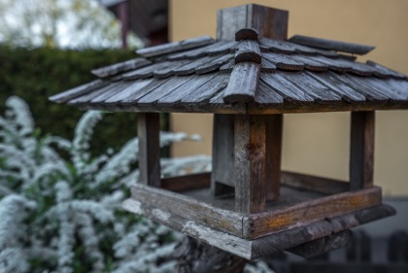 Svedala 2016-11-20
Till boende på Marbäck
Hej!
Vi vill informera lite om vad som hänt den senaste tiden och vad som är på gång.
Det blir inget underhållsarbete (målning, byte brädor) detta år. Arbetet kommer utföras till våren 2017.
Lagning av asfalten i gatan kommer utföras under november då det även kommer att grävas två nya brunnar på området för att leda bort vatten och undvika ansamling.
Idag har vi Folksam som försäkringsbolag för vår fastighets-försäkring. Den innefattar bl.a. vår bostadsrättstilläggsförsäkring. Det har skett upphandling av nytt försäkringsbolag, som blev Länsförsäkringar.
Vi har tecknat ett serviceavtal med Gunnar Karlsen för vårt
ventilationssystem och även våra gaspannor. Det kommer att genomföras service av ventilationen 1 gång/år och då kommer även filtren att bytas, vilket innebär att du som boende inte behöver göra detta mer.
Byte av belysning i soprummen kommer att ske inom kort.

Vi hade ett informationsmöte den 14/11 angående fönster- och dörrbyte. Här kommer en kort sammanfattning av det som framkom på detta möte:
- Preliminär start vecka 3-4 2017
- De kommer börja på Marbäck nummer 88
- Tidsplan kommer att sättas upp i soprummen där ni har möjlighet att se när just ert hus planeras. Information kommer även att lämnas i brevlåda innan.
- Arbetet kommer endast att utföras mellan 07-16
- Under arbetets gång kommer entreprenören att använda sig av en del parkeringsplatser. Dessa kommer att märkas upp innan planerad start
- Arbetet beräknas vara klart någon gång runt vecka 26-27 2017

Hälsningar
Styrelsen i brf Marbäck i Svedala

